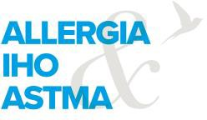

VALTAKIRJA

on valtuutettu käyttämään yhdistyksemme puhe- ja äänioikeutta Allergia-, Iho- ja Astmaliitto r.y:n – Allergi-, Hud- och Astmaförbundet r.f:n syyskokouksessa 19. marraskuuta 2022.

Paikka ja aika

yhdistyksen nimi

Valtakirjan allekirjoittavat yhdistyksen virallinen/set nimenkirjoittaja/t nimenselvennyksineen.

